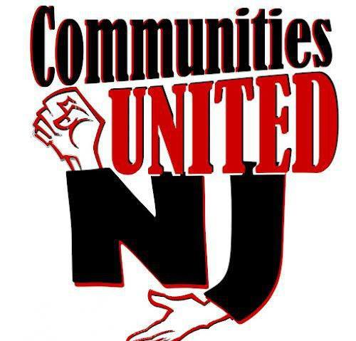

Nota de Rechazo de Evaluación PARCC - New Jersey

Core alineados Común PARCC evaluaciones, que están programadas para ser administrado este año para los estudiantes de New Jersey en los grados 3-11, son un detrimento para los niños, los maestros y las escuelas del estado por las siguientes razones:
- Evaluaciones PARCC están creado y anotado por Perason, una corporación con fines de lucro, con una larga historia de décadas de la creación de pruebas y errores en la calificación de exámenes.
- A despecho de su pretensión de ver cómo los niños están progresando en la escuela y si están en buen camino para el éxito postsecundaria, " evaluaciones PARCC no son medidas exactas de aprendizaje de los estudiantes ni predictores adecuados de éxito o fracaso de educación superior del niño.
- Los costos asociados con las evaluaciones PARCC son exorbitantes y han obligado a muchos distritos cortar programas y personal esencial.
- Evaluaciones PARCC no dan un tipo de retroalimentación significativa a los estudiantes y maestros.
- Evaluaciones PARCC consumen una cantidad irrazonable de tiempo de instrucción.
- Las evaluaciones en línea PARCC son difíciles de manipular, y el estudiante que lucha con la interfaz PARCC se reflejarán en sus puntuaciones.
- Investigaciones sugieren que las evaluaciones estandarizadas como PARCC negativamente afecta la minoría, personas con necesidades especiales, y las poblaciones que están aprendiendo inglés.
- Cuando calificaciones escolares y la evaluación de maestros se conectan a resultados de exámenes estandarizados , los maestros están prácticamente obligados a sustituir el aprendizaje significativo con preparación de la prueba
- Evaluaciones en línea requieren que los distritos compartir información de los estudiantes más de lo que es razonable y apropiado.
- El acto de determinar puntos de corte después de los estudiantes han tomado las evaluaciones estandarizadas es inherentemente defectuoso.
En eso, yo / nosotros, __________________________________________ niego a permitir que nuestro hijo (s)__________________________________, participar en la siguiente:

- Evaluaciones PARCC
- PARCC Fin de Año Evaluaciones
- Todas las actividades de prueba de preparación , en la computadora o en papel, asociados o diseñadas para prepararse para las evaluaciones PARCC

Además, yo/nosotros no permites nuestro hijo(s) a participar en otras pruebas estandarizadas (marque que corresponda):
- New Jersey Assessment of Skills and Knowledge (NJASK)-- Science (grados 4 & 8)
- New Jersey Biology Competency Test (NJBCT)
- Otra ___________________________________________________________
New Jersey comisionado de Educación David Hespe declaró que es el trabajo de los distritos que le corresponde a los individuales para determinar cómo manejar las rechazos, esperamos que nuestro hijo(s) no será castigado por nuestra decisión de rechazar la prueba. Además esperamos que nuestro " estudiante sin pruebas” vas a tener un lugar alternativo fuera del entorno de pruebas y se le permitió leer, hacer trabajo de enriquecimiento, etc.

Este documento servirá de notificación formal y por escrito de nuestros deseos.

Nombre(s) del padre/gurdián___________________________________________________________

Firma(s) del padre/gurdián_______________________________________________________ Fecha ____________________________

Teléfono del padre(s) __________________________________________________________________________

Email del padre(s) ___________________________________________________________________________
Para obtener más información sobre rechazar las pruebas PARCC , visita www.saveourschoolsnj.org/refusing-parcc-test

